UBND THÀNH PHỐ HỒ CHÍ MINH | CỘNG HÒA XÃ HỘI CHỦ NGHĨA VIỆT NAM
TRƯỜNG CAO ĐẲNG KỸ THUẬT | Độc lập - Tự do - Hạnh phúc
LÝ TỰ TRỌNG TP. HỒ CHÍ MINH

ĐỀ THI KẾT THÚC HỌC PHẦN
HỌC KỲ: II NĂM HỌC: 2015 – 2016

Bậc đào tạo: CAO ĐẲNG CHUYÊN NGHIỆP

Học phần: Hệ thống phanh trên ô tô hiện đại.

Lớp: 13CĐ-Ô Ngày thi: ____ / ____ / 2016

Thời gian thi: 90 phút(không kể thời gian phát đề)

(Thí sinh không được sử dụng tài liệu)
Đề số 1

Câu 1: ( 2,5 điểm)

Vẽ hình và chú thích đầy đủ các lực tác dụng lên ô tô khi phanh trên đường bằng ?

Câu 2: (2,5 điểm)

Vẽ hình và giải thích giản đồ phanh ?
Câu 3: (3,0 điểm)

Vẽ hình và trình bày mối quan hệ động học khi bánh xe lăn có trượt lết ?

Câu 4: (2,0 điểm)

Nêu đặc điểm chung của hệ thống phanh by wire ?
_______Hết_______

GHI CHÚ: CÁN BỘ COI THI KHÔNG ĐƯỢC GIẢI THÍCH GÌ THÊM.

TRƯỞNG KHOA TRƯỞNG BỘ MÔN GIẢNG VIÊN RA ĐỀ
(Ký tên và ghi rõ họ tên) (Ký tên và ghi rõ họ tên) (Ký tên và ghi rõ họ tên)

UBND THÀNH PHỐ HỒ CHÍ MINH | CỘNG HÒA XÃ HỘI CHỦ NGHĨA VIỆT NAM
TRƯỜNG CAO ĐẲNG KỸ THUẬT | Độc lập - Tự do - Hạnh phúc
LÝ TỰ TRỌNG TP. HỒ CHÍ MINH

ĐÁP ÁN ĐỀ THI KẾT THÚC HỌC PHẦN
HỌC KỲ: II NĂM HỌC: 2015 – 2016

Bậc đào tạo: CAO ĐẲNG CHUYÊN NGHIỆP

Học phần: Hệ thống phanh trên ô tô hiện đại

Lớp: 13CĐ-Ô Ngày thi: ____ / ____ / 2016
Thời gian thi: 90 phút (không kể thời gian phát đề)

(Thí sinh không được sử dụng tài liệu)
Đề số 1

Câu | Ý | Đáp án | Điểm
1 |  | Vẽ hình và chú thích đầy đủ lực tác dụng lên ô tô khi phanh | 2,5
 | 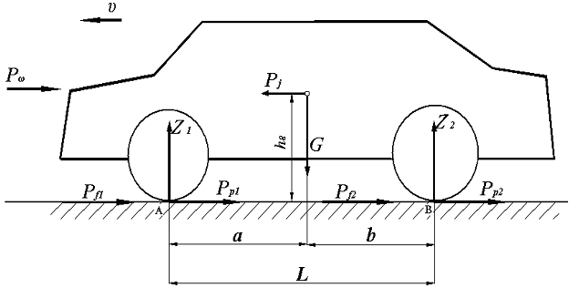 | G: Trọng lượng của toàn bộ ôtô  Z₁ , Z₂ : Phản lực thẳng góc từ mặt đường tác dụng lên bánh xe tại cầu trước và sau  P_{f1} , P_{f2} : Lực cản lăn của bánh trước và sau  P_{P1} , P_{P2} : Lực phanh sinh ra ở bánh trước và sau  P_{j} : Lực quán tính  P_{ω} : Lực cản không khí  L: Chiều dài cơ sở của xe  Lực quán tính P_{j} sinh ra do khi phanh sẽ có gia tốc chậm dần, đặt tại trọng tâm và cùng chiều với chiều chuyển động, và được xác định theo biểu thức sau :  Trong đó:  g: Gia tốc trọng trường (g = 9,81 m/s²)  j_{p}: Gia tốc chậm dần khi phanh.  δ_{i} : Hệ số tính đến ảnh hưởng của các chi tiết chuyển động quay. | 1,5  0,25  0,25  0,25  0,25
2 |  | Vẽ hình và giải thích giản đồ phanh | 2,5
 |  | 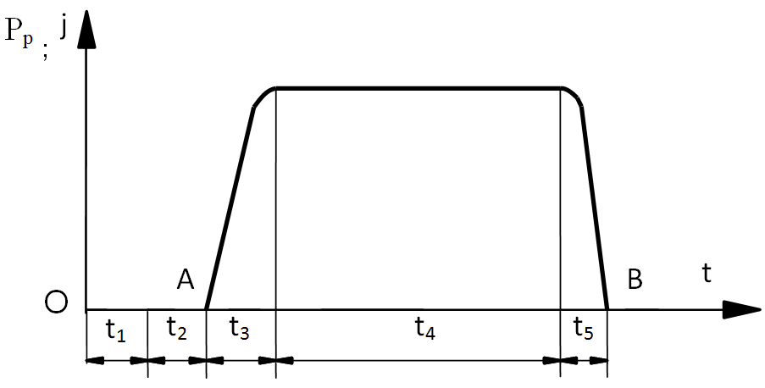  Giản đồ phanh là đồ thị thể hiện mối quan hệ giữa lực phanh P_{p} sinh ra ở các bánh xe (hoặc mômen phanh M_{p}) với thời gian t cũng như quan hệ giữa gia tốc chậm dần và thời gian t. Nó nhận được từ thực nghiệm và dùng để xác định quãng đường phanh thực tế  Điểm O trên hình ứng với lúc người lái nhìn thấy chướng ngại vật ở phía trước và nhận thấy cần phải phanh.  t₁ - Thời gian phản xạ của người lái, tức là từ lúc thấy chướng vật cho đến lúc tác dụng vào bàn đạp phanh ( thời gian này phụ thuộc vào trình độ của người lái ), t₁ nằm trong giới hạn t₁ = 0,30,8s.  t₂ - Thời gian chậm tác dụng của dẫn động phanh, tức là từ lúc người lái tác dụng vào bàn đạp phanh cho đến khi má phanh ép sát vào trống phanh. Đối với phanh dầu t₂ = 0,03s; phanh khí t₂ = 0,3s.  t₃ - Thời gian tăng lực phanh hoặc tăng gia tốc chậm dần, đối với phanh dầu t₃ = 0,2s; phanh khí t₃ = 0,51s.  t₄ - Thời gian phanh hoàn toàn, ứng với lực phanh cực đại và thời gian này được xác định theo công thức :  Trong đó:  v₁ - Vận tốc của ô tô ứng với thời điểm bắt đầu phanh.  - Hệ số tính đến ảnh hưởng của trọng khối quay của ô tô.  Trong thời gian này, lực phanh hoặc gia tốc chậm dần có giá trị không đổi.  t₅ - Thời gian nhả phanh, lực phanh giảm về 0, đối với phanh dầu t₅ = 0,2s ; phanh khí  t₅ =1,52s.  Nếu ô tô dừng hoàn toàn mới nhả phanh thì t₅ không ảnh hưởng gì đến quảng đường phanh nhỏ nhất, do đó thời gian của quá trình phanh là:  t = t₁ + t₂ + t₃ + t₄  t₁  j  P_{p}  ;  O  A  B  t₂  t₃  t₄  t₅  t | 1,0  0,25  0,25  0,25  0,25  0,25  0,25
3 |  | Vẽ hình và trình bày quan hệ động học khi bánh xe lăn có trượt lết | 3,0
 |  | 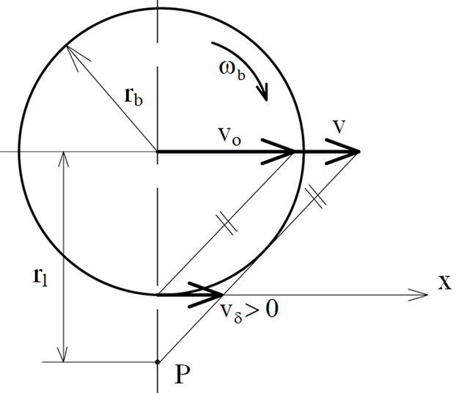  Đây là trường hợp bánh xe đang được phanh. Trong trường hợp này tốc độ thực tế v lớn hơn tốc độ lý thuyết v_{o}, cực P nằm bên ngoài bánh xe và r_{l}> r_{b}. Tại vùng tiếp xúc của bánh xe với mặt đường cũng xuất hiện tốc độ trượt nhưng hướng theo hướng dương của trục x.  Ta có quan hệ sau:  Do đó:  Theo công thức tính hệ số trượt khi phanh ta có:  Do nên  Ở trạng thái trượt lết hoàn toàn (bánh xe bị hãm cứng không quay, xe và bánh xe vẫn chuyển động tịnh tiến) ta có:  suy ra: (trượt lết hoàn toàn)  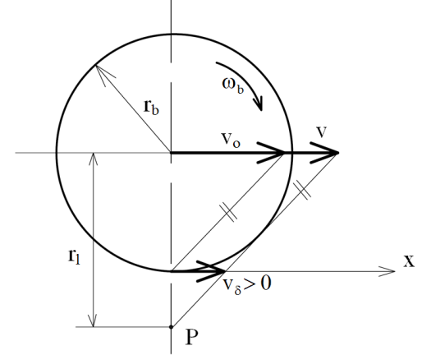  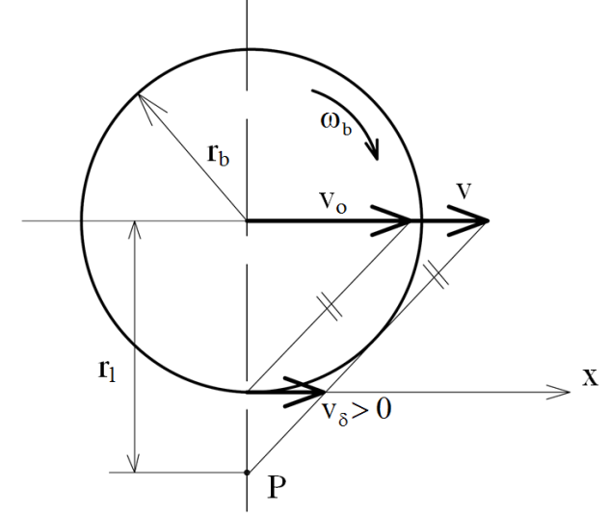 | 1,0  0,5  0,25  0,25  0,25  0,25  0,25  0,25
4 |  | Nêu đặc điểm chung của hệ thống phanh by wire | 2,0
 |  | Hệ thống phanh điều khiển By Wire bao gồm các thành phần cơ bản:  + Khối bàn đạp phanh: cung cấp tín hiệu khi phanh, mức độ phanh.  + Khối các cảm biến: xác định trạng thái chuyển động của ô tô.  + Khối xử lí thông tin ECU: tính toán xử lí các tín hiệu từ khối cảm biến đưa về so sánh với chương trình định sẵn để đưa ra chế độ điều khiển tối ưu.  + Khối cơ cấu chấp hành: có thể là hệ thống bơm thủy lực và các van điện từ, hoặc mô tơ điện.  + Khối cơ cấu phanh co chức năng tạo mô men phanh tại các bánh xe.  + Khối điều khiển công suất của động cơ: tạo mô men kéo động cơ phù hợp với chế độ chuyển động của xe.  Hệ thống phanh By Wire hoạt động ngay cả khi không có lực tác động trực tiếp của người lái. Lúc này lực tác động của người lái chỉ có chức năng chính là tạo tín hiệu để điều khiển hệ thống phanh. | 0,25  0,25  0,25  0,25  0,25  0,25  0.5

_______Hết_______
TRƯỞNG BỘ MÔN GIẢNG VIÊN RA ĐỀ
(Ký và ghi rõ họ tên) (Ký và ghi rõ họ tên)

